Angielski - 9

- Powitanka.

https://www.youtube.com/watch?v=dy_BWXT6Fjc

Hello! Nice to see you everyone! x2
Hello to you ! x3
Hello to me!
Hello! Nice to see you everyone!

- ,,Move it to the Sounds’’ - Dance Song for Kids. - zabawa muzyczno - ruchowa

https://www.youtube.com/watch?v=7JvkWXBY2eY

- ,,Where can I throw it away? - Gdzie mogę wyrzucić?
[łer ken aj froł it ełej]

***obrazki śmieci do wycięcia w załączniku
***Po pierwsze pytamy o kolor danego pojemnika w języku angielskim - odpowiedź również.
***Następnie bierzemy obrazek, zadajemy powyższe pytanie dziecko, dajemy mu do ręki i prosimy żeby położył na odpowiedni pojemnik.

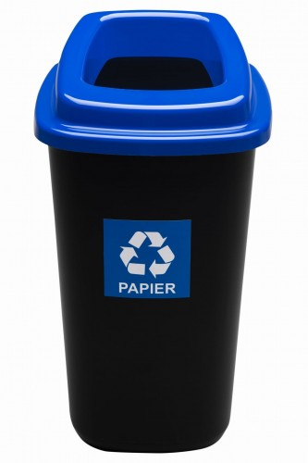

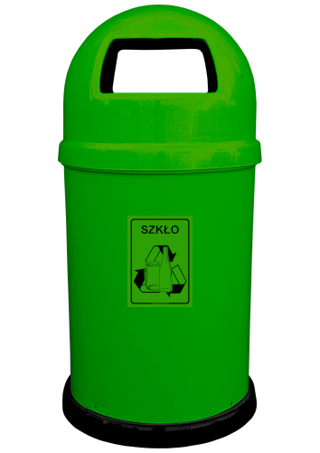

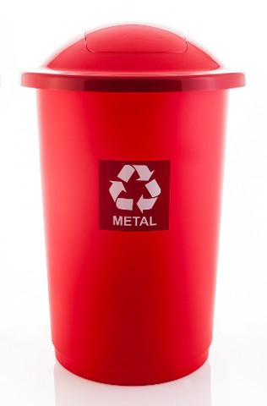

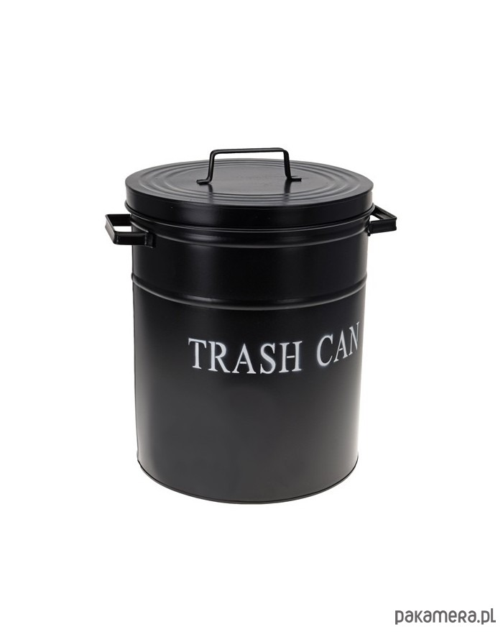

- ,,Goodbye see you next time everyone” - piosenka na pożegnanie

https://www.youtube.com/watch?v=STMl4yjPpoM

LYRICS:
Goodbye see you next time everyone x2
Goodbye to you x3
Goodbye to me x1
Goodbye see you next time everyone x1

